Міністерство освіти і науки України

НАЦІОНАЛЬНИЙ ТЕХНІЧНИЙ УНІВЕРСИТЕТ
«ХАРКІВСЬКИЙ ПОЛІТЕХНІЧНИЙ ІНСТИТУТ»

Кафедра комп’ютерного моделювання процесів і систем

ЗВІТ
з лабораторних робіт з курсу «Методи оптимізації»
на тему
«Метод золотого перетину»

Виконала: студентка групи ІКМ-220б Сухарєва А. С.
Перевірив: доцент кафедри ДММ Федоров В. О.

Харків 2022
Постановка задачі
Мета роботи: Застосувати алгоритм методу золотого перетину для пошуку точки мінімуму цільової функції 1.5(x+1.5)²(x-1.1)(x-0.75)
Вхідні дані: цільова функція 1.5(x+1.5)²(x-1.1)(x-0.75) , початковий інтервал невизначеності [-1.55, 2], точність 0.1.
Вихідні дані: проміжні результати пошуку, значення точки мінімуму x* .
Блок-схема
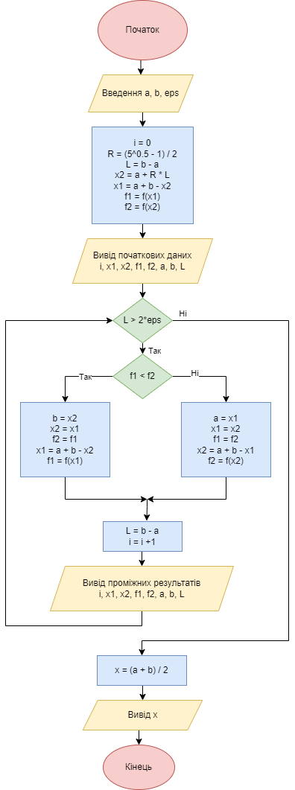
Тестові розрахунки
Візьмемо в ролі функції f(x)=x^2 для перевірки правильності роботи алгоритму.
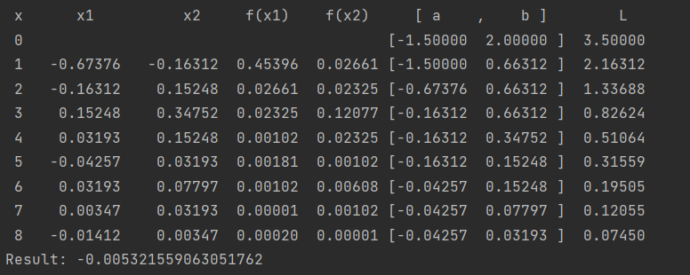

Результати розрахунків
№ ітерації, k | x₁ | x₂ | f (x₁) | f (x₂) | [a_{k} , b_{k}] | L_{k}
0 |  |  |  |  | [-1.55, 2] | 3.55
1 | 0.64402 | 1.16196 | 0.33321 | 0.27130 | [-0.19402, 2] | 2.19402
2 | 1.16196 | 1.48206 | 0.27130 | 3.73084 | [ 0.64402, 2] | 1.35598
3 | 0.96412 | 1.16196 | -0.26499 | 0.27130 | [0.64402,1.48206] | 0.83804
4 | 0.84186 | 0.96412 | -0.19506 | -0.26499 | [0.64402, 1.16196] | 0.51794
5 | 0.96412 | 1.03969 | -0.26499 | -0.16903 | [0.84186, 1.16196] | 0.32010
6 | 0.91742 | 0.96412 | -0.26795 | -0.26499 | [0.84186, 1.03969] | 0.19783
7 | 0.88856 | 0.91742 | -0.25072 | -0.26795 | [0.84186, 0.96412] | 0.12227
8 | 0.91742 | 0.93526 | -0.26795 | -0.27150 | [0.88856, 0.96412] | 0.07557

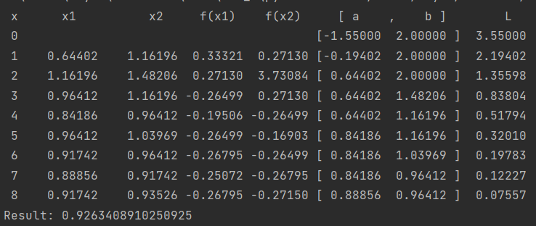
x* = 0.9263408910250925

Висновок
Отже, виконуючи дану лабораторну роботу я навчилася знаходити точку мінімуму цільової функції методом золотого перетину.

